­

**Visualização de Dados no combate ao uso de Agrotóxicos no Brasil[1]**  
*Diogo Rocha Barbosa[2]*

**RESUMO**

Desde 2008, o Brasil assumiu o posto de maior mercado de agrotóxicos do mundo, representando grande risco para a saúde alimentar da população bem como para o meio ambiente. Como resultado de uma pesquisa científica, existe um portal de dados abertos sobre o uso de agrotóxicos no Brasil. Os dados disponibilizados não representam para um cidadão comum algo relevante e entendível. O presente artigo se utilizou de técnicas de visualização de dados para construir e interpretar gráficos de modo a descobrir e publicar análises que possam dar novas perspectivas sobre a realidade dos agrotóxicos no país, propondo assim um modelo de interpretação dos dados sobre agrotóxicos a ser possivelmente adotado e integrado ao portal supracitado.

**Palavras-chave**: Agrotóxicos; Intoxicação; Dados Abertos; Visualização de dados.

**ABSTRACT**

Since 2008, Brazil has assumed the position of the largest pesticide market in the world, posing a great risk to the population's food health as well as to the environment. As a result of scientific research, there is an open data portal on the use of agrochemicals in Brazil. The data provided do not represent for ordinary citizens something relevant and understandable. The present article used data visualization techniques to construct and interpret graphs in order to discover and publish analyzes that may give new perspectives on the reality of agrochemicals in the country, thus proposing a model of interpretation of data on pesticides to be possibly adopted and integrated with the aforementioned portal.

**KEYWORDS**: Agrochemicals; Intoxication; Open Data; Data visualization.

# **Introdução**

O Brasil desde 2008 se destaca como maior consumidor de agrotóxicos do mundo, passando os Estados Unidos (ANVISA, 2016). A população adoece silenciosamente, sem conhecimento do nível de risco por que passa. Conforme dados do Programa de Análise de Resíduo de Agrotóxico em Alimentos - PARA - a contaminação de alimentos na mesa do brasileiro é uma realidade (ANVISA, 2016). Em último levantamento publicado pelo PARA com amostras entre 2013 e 2015, cerca de 63% dos alimentos estavam contaminados por agrotóxicos.

Em estudo realizado (TYGEL et al., 2015) foi proposta a criação de um portal de Dados abertos[3] sobre a realidade dos agrotóxicos no Brasil. O portal ainda existe cumprindo um importante papel de divulgação e colaboração, proporcionando um ecossistema onde a sociedade pode participar ativamente, apoiando a modificação deste cenário desfavorável para a saúde de todos os brasileiros. No entanto, a mera divulgação de dados brutos pode não ter alcance tão grande quanto o que foi pensado para este portal.

O presente artigo propôs-se a analisar se as técnicas de visualização de dados podem ser utilizadas de modo que deem novo sentido e destaque aos dados abertos sobre agrotóxicos, publicando os resultados obtidos e assim melhor comunicando à sociedade. Visualização de dados pode ser definida como a exploração visual e/ou interativa e a representação gráfica de dados de maneira a analisar fenômenos e delinear tendências (INFOGRAM, 2017). Realizou-se uma prova de conceito utilizando a ferramenta de nome *Tableau*, trazendo novos olhares para duas bases de dados selecionadas, explorando seus dados e suas correlações.

Neste capítulo é realizada a contextualização deste artigo e o que se pretende. No capítulo 2 será melhor explanado o cenário brasileiro quanto ao uso de agrotóxicos e a motivação para a realização do presente artigo. No capítulo 3 são explanados os conceitos teóricos e a construção de uma prova de conceito que sirva de modelo de análise e divulgação dos dados sobre agrotóxicos. Por fim, no capítulo 4, serão apresentadas conclusões a respeito deste estudo e possibilidades de trabalhos futuros.

1. **A Luta contra agrotóxicos**

Ao se falar sobre o combate ao uso de agrotóxicos e consequentemente de trabalhar dados sobre agrotóxicos, torna-se essencial examinar o início de toda essa problemática. Há cinquenta anos Rachel Carson lançou a obra “Primavera Silenciosa” (CARSON, 2010), livro que marcou a história da luta contra agrotóxicos. O livro surge como uma chamada de atenção para esta tão importante questão pois, com o fim da segunda guerra mundial, os produtos químicos antes direcionados para a guerra passaram então a ser utilizados em lavouras, causando os primeiros reflexos humanos e ambientais, o que é relatado no livro de forma “poética” e profunda.

Sendo considerada a precursora da luta contra o uso de agrotóxicos (chamados pela autora de biocidas), a obra “Primavera Silenciosa” é bastante citada em trabalhos científicos. Por exemplo, Carneiro et al., 2015, afirma que “Carson faz um alerta agudo e profundo, mostrando a complexidade e a delicadeza das inter-relações ecológicas feridas pelos agrotóxicos e levantando fortes indagações...”. O mesmo ainda afirma que “Seu livro representou um marco ... ao desnudar publicamente os efeitos nocivos de uma tecnologia transplantada da indústria bélica para a agricultura e que se disseminou globalmente após a Segunda Guerra Mundial...”.

No Brasil, “decorrente da chamada ‘revolução verde’, a agricultura tradicional que vigorou até a década de 70 foi sendo subordinada a um modelo econômico de base tecnológica químico-dependente…” (CARNEIRO et al., 2015). E desde então, o cenário do uso do agrotóxico veio se intensificando. Em levantamento realizado pelo portal contra os agrotóxicos[4], constatou-se que entre o ano 2000 e o ano de 2015 o crescimento acumulado do volume de vendas de agrotóxicos foi de aproximadamente 284%, ou seja, quase que triplicou.

E no combate e alerta sobre esta realidade existem iniciativas como a “Campanha Brasil Ecológico, Livre de Transgênicos e Agrotóxicos” (existente desde 1999) e a “Campanha Permanente Contra os Agrotóxicos e Pela Vida”4 (existente desde 2011). Ainda neste contexto, o “Dossiê Abrasco, um alerta sobre os impactos dos agrotóxicos na saúde” é lançado em 2012 não como um documento exaustivo sobre o tema, mas contendo evidências científicas suficientes para subsidiar a tomada de decisões pelo estado. Por fim é muito importante ressaltar o importante trabalho da ANVISA através do “Programa de Análise de Resíduos de Agrotóxicos em Alimentos” (PARA), programa que foi iniciado em 2001 pela Anvisa “com o objetivo de avaliar continuamente os níveis de resíduos de agrotóxicos nos alimentos de origem vegetal que chegam à mesa do consumidor...” (ANVISA, 2016).

Todas as iniciativas de combate ao uso de agrotóxicos têm em comum um fato: a utilização de dados para fins de análise. Ou seja, todas elas se utilizam, transformam, geram dados, informações, conhecimentos. Deste modo se tornou evidente para (TYGEL et al., 2015) a necessidade da criação de um portal de Dados abertos sobre a realidade dos agrotóxicos no Brasil; para isto, como descrito pelos autores, “foi implementado o sistema de gestão de conteúdo DKAN, que permite a disponibilização e visualização de conjuntos de dados através de um portal na Internet”.

No âmbito da pesquisa deste artigo, se destacou a importância do portal de dados abertos contra os agrotóxicos (TYGEL et al., 2015) por se identificar no mesmo grande potencial a ser desenvolvido e fomentado. Se identificou um possível espaço para a melhoria do portal no tocante à apresentação de resultados à cerca das bases de dados disponibilizadas.

Se percebeu que o portal de dados abertos sobre agrotóxicos tinha os “ingredientes para a produção de boas receitas”, os dados, mas não possuía análises e principais conclusões sobres os seus resultados. Assim sendo, grande parte da população brasileira não teria capacidade de interpretar e utilizar estes dados para se informar sobre a realidade do uso de agrotóxicos no país. Isto significa que apenas os conjuntos de dados disponibilizados não representam para os cidadãos comuns algo relevante e entendível.

Diante desta realidade, o objetivo central deste artigo está em analisar se o uso das Técnicas de Visualização de Dados pode gerar ganhos na interpretação de bases de dados, resultando em informações de qualidade, de modo a colaborar com o aumento da disponibilidade de análises prontas para publicação e uso da população em geral. A seguir será introduzido o conceito proposto e, como forma de validação do questionamento do artigo, será apresentada uma experimentação acerca de duas bases de dados selecionadas.

1. **Visualização de Dados no combate ao uso de Agrotóxicos no Brasil**

Segundo (INFOGRAM, 2017), a visualização de dados é a apresentação quantitativa de informação sob a forma gráfica, transformando vastos conjuntos de dados em elementos visuais cuja compreensão e processamento se tornam mais simples. Em síntese, a literatura defende que o uso de técnicas de visualização de dados é um meio extraordinário para entender fenômenos, sugerir diferentes pontos de vista e interpretações, graças ao tratamento, entendimento e cruzamento entre dados, transformando-os em informações, em novas percepções.

E como analisar se esta é uma boa solução para apoio ao combate ao uso dos agrotóxicos no Brasil? Analisando bases de dados abertos sobre a realidade dos agrotóxicos, realizando uma prova de conceito e apresentando os resultados.

* 1. **Prova de conceito**

Para dar início a essa prova de conceito foram escolhidas duas bases de dados abertos sobre agrotóxicos no portal contra os agrotóxicos (TYGEL et al., 2015). A primeira contendo dados sintéticos sobre as vendas de agrotóxicos entre os anos 2012 e 2014, fornecida pelo IBAMA (Instituto Brasileiro do Meio Ambiente e dos Recursos Naturais Renováveis, órgão federal responsável pelas políticas de proteção do meio ambiente no Brasil). A segunda referente aos números nacionais de casos de intoxicações notificados no SINAN (Sistema de Informação de Agravos de Notificação) do mesmo período.

No sentido de encontrar alguma correlação entre as bases foi realizado o cruzamento entre as variáveis: “crescimento anual de casos de intoxicação” e “crescimento anual do volume de vendas de agrotóxicos”. Ou seja, seria possível identificar alguma relação causal entre o volume de vendas por estado e o número de casos de intoxicação por estado?

E no processo de efetivação de uma prova de conceito, percebeu-se que existe um grande número de ferramentas (até mesmo gratuitas) que podem ser utilizadas para realização da análise e correlação das bases de dados. Para o presente artigo foi selecionada a ferramenta *Tableau* pois, além do conhecimento prévio por parte do autor, a mesma estava enquadrada como uma ferramenta líder de mercado no quadrante mágico de plataformas de análise de dados e *Business Intelligence* (GARTNER, 2017). A seguir serão detalhados os passos mais importantes desta análise e as descobertas obtidas.

* + 1. Preparação para análise

Uma vez obtidos os arquivos em formato texto (CSV e XLS) os mesmos foram analisados e tiveram suas estruturas modificadas, passando por transformações de maneira a possibilitar a carga no programa Tableau e assim viabilizar a realização das análises desejadas (dentro do programa são aceitos diversos formatos de arquivos, bem como diversas formas de conexão com bases de dados). A seguir será demonstrado de maneira resumida este processo de transformação.

* + - 1. Dados de vendas – IBAMA

Primeiramente foi analisada a base de dados sobre vendas, fornecida pelo IBAMA em formato XLS, contendo dados sintéticos de vendas de agrotóxicos em todo o Brasil do período de 2000 a 2014 (para este estudo foram usados dados apenas dos anos de 2012 a 2014). Esta base tinha formato dos dados iniciais conforme figura 1, a seguir.

Figura 1: Vendas de Agrotóxicos e afins no Brasil no período de 2000 a 2014 (Unidade: tonelada de ingrediente ativo)



Fonte: IBAMA / Consolidação de dados fornecidos pelas empresas registrantes de produtos técnicos, agrotóxicos e afins, conforme art. 41 do Decreto n° 4.074/2002.

O formato destes dados não estava adequado para carga no *Tableau* e foi necessário modificar a forma do registro para possibilitar o uso no programa. Em resumo: foram removidos totais; foram adicionados os anos a cada linha de cada estado; e foram adicionadas as regiões nas linhas de cada estado. Após a transformação o dado ficou conforme apresentado na figura 2, a seguir, e o resultado foi salvo no formato CSV.

Figura 2: Formato dos dados do IBAMA após transformações necessárias

|  |  |  |  |  |  |
| --- | --- | --- | --- | --- | --- |
| Região | Estado | Ano | Toneladas | Percentual | Variacao |
| NORTE | AC | 2012 | 375,08 | 0,08 | 12,48 |
| NORTE | AM | 2012 | 74,59 | 0,02 | 57,31 |
| NORTE | AP | 2012 | 116,04 | 0,02 | 24,12 |
| NORTE | PA | 2012 | 3.507,62 | 0,74 | 22,28 |
| NORTE | RO | 2012 | 3.377,56 | 0,71 | 41,35 |
| NORTE | RR | 2012 | 174,13 | 0,04 | -16,87 |
| NORTE | TO | 2012 | 3.510,25 | 0,74 | 37,29 |
| CENTRO-OESTE | DF | 2012 | 894,89 | 0,19 | 35,01 |
| CENTRO-OESTE | GO | 2012 | 41.578,68 | 8,72 | 36,38 |
| CENTRO-OESTE | MS | 2012 | 21.021,12 | 4,41 | 19,19 |
| CENTRO-OESTE | MT | 2012 | 71.057,18 | 14,91 | 17,55 |
| NORDESTE | AL | 2012 | 1.724,24 | 0,36 | -4,34 |
| NORDESTE | BA | 2012 | 23.779,59 | 4,99 | 10,96 |
| NORDESTE | CE | 2012 | 516,95 | 0,11 | -17,95 |
| NORDESTE | MA | 2012 | 8.373,06 | 1,76 | 25,18 |
| NORDESTE | PB | 2012 | 546,48 | 0,11 | 33,46 |
| NORDESTE | PE | 2012 | 2.624,48 | 0,55 | -6,69 |
| NORDESTE | PI | 2012 | 4.833,93 | 1,01 | 27,19 |
| NORDESTE | RN | 2012 | 393,85 | 0,08 | 2,64 |
| NORDESTE | SE | 2012 | 582,5 | 0,12 | -9,82 |
| SUDESTE | ES | 2012 | 4.139,34 | 0,87 | 45,88 |
| SUDESTE | MG | 2012 | 34.552,95 | 7,25 | 37,42 |
| SUDESTE | RJ | 2012 | 1.146,35 | 0,24 | 37,53 |
| SUDESTE | SP | 2012 | 82.060,69 | 17,22 | 3,17 |
| SUL | PR | 2012 | 55.128,62 | 11,57 | 28,03 |
| SUL | RS | 2012 | 46.766,10 | 9,81 | 34,02 |
| SUL | SC | 2012 | 10.383,26 | 2,18 | 18,39 |
| SEM DEFINIÇÃO | SEM DEFINIÇÃO | 2012 | 53.315,30 | 11,19 | -21,72 |

Fonte: elaborado pelo autor

* + - 1. Dados de Intoxicações – SINAN

Na sequência da análise, os dados do Sistema de Informação de Agravos de Notificação, fornecidos em CSV, foram avaliados. Neste caso os dados já vieram em formato praticamente todo adequado para a carga, sendo necessário apenas o salvamento do arquivo com a codificação UTF-8, de forma a evitar problemas com acentuações. Feito isto, foi possível realizar a importação no programa *Tableau*. A seguir é exibido o formato final em que ficou o arquivo (figura 3).

Figura 3: Formato dos dados do SINAN após transformações necessárias

|  |  |  |
| --- | --- | --- |
| UF | ANO | CASOS |
| RO | 2012 | 84 |
| AC | 2012 | 0 |
| AM | 2012 | 23 |
| RR | 2012 | 6 |
| PA | 2012 | 40 |
| AP | 2012 | 0 |
| TO | 2012 | 127 |
| MA | 2012 | 17 |
| PI | 2012 | 47 |
| CE | 2012 | 324 |
| RN | 2012 | 17 |
| PB | 2012 | 61 |
| PE | 2012 | 371 |
| AL | 2012 | 165 |
| SE | 2012 | 39 |
| BA | 2012 | 268 |
| MG | 2012 | 820 |
| ES | 2012 | 327 |
| RJ | 2012 | 51 |
| SP | 2012 | 653 |
| PR | 2012 | 758 |
| SC | 2012 | 301 |
| RS | 2012 | 134 |
| MS | 2012 | 159 |
| MT | 2012 | 131 |
| GO | 2012 | 275 |

Fonte: elaborado pelo autor

* + 1. Cruzamento de informações e resultados

Iniciando o contato com a base de vendas do IBAMA, foi feito um gráfico para analisar de maneira geral o volume de vendas em toneladas do triênio em questão (2012-2014) de maneira agrupada por regiões e estados. Sendo obtida a seguinte visualização (figura 4).

Figura 4: Visualização de total de vendas em toneladas por região do país

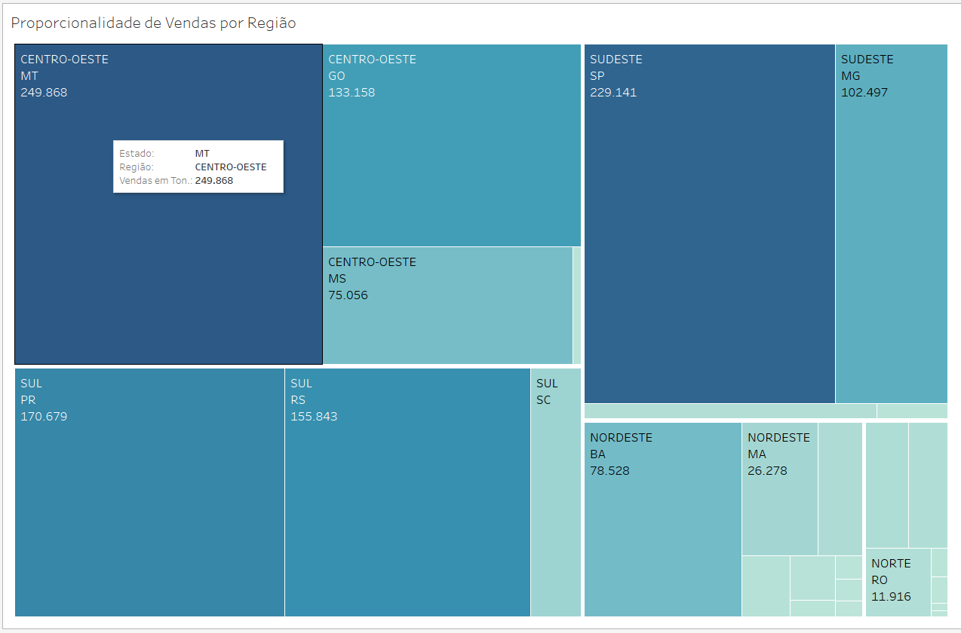

Fonte: elaborado pelo autor

Na visualização acima nota-se que com uma imagem tem-se rapidamente o resumo de toda situação demonstrada anteriormente na figura 2 (na forma de tabela), resumindo o total de vendas por região. A ideia deste tipo de gráfico está em dar ênfase visual à proporcionalidade através do agrupamento de blocos maiores para as classes com maior representatividade no grupo analisado.

De forma similar, é possível fazer um gráfico de casos de intoxicação por região, buscando enxergar de maneira visual se a proporcionalidade para casos de intoxicações por região tem alguma similaridade com a análise das vendas por região. Importante frisar nesta ocasião que a região se obtém por cruzamento na aplicação *Tableau*, uma vez que nos dados sobre intoxicações não se tem esta informação. O cruzamento é feito por um recurso de vínculo da ferramenta, a qual possui um uso bastante intuitivo e amigável. Veja o resultado a seguir na figura 5.

Figura 5: Visualização de total de casos de intoxicações por região do país

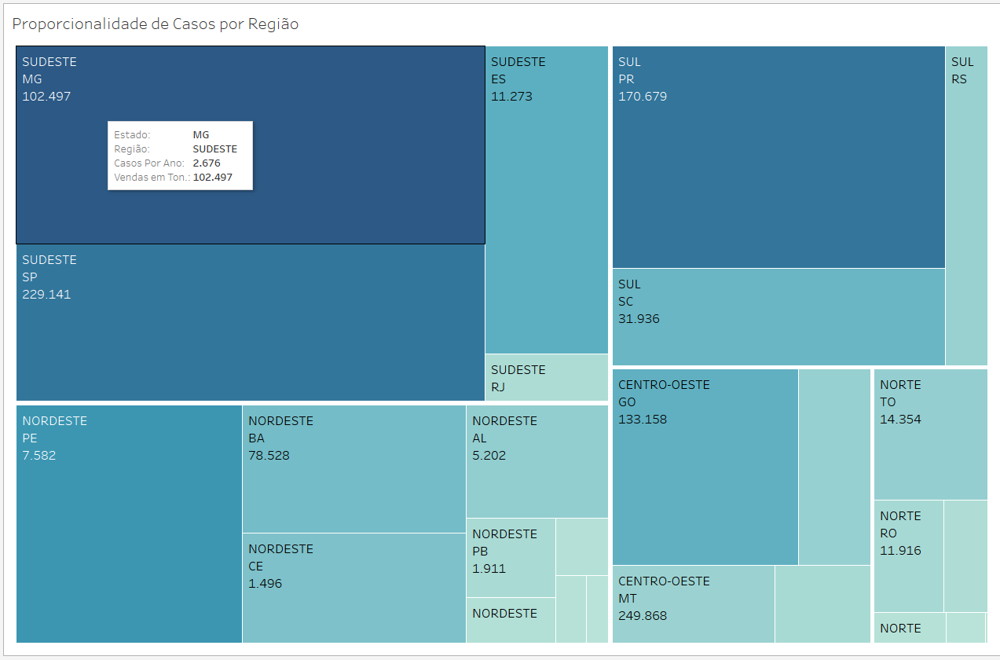

Fonte: elaborado pelo autor

Com os dois gráficos antes expostos pode-se notar individualmente, perante cada um dos conjuntos de dados, a proporcionalidade de volume de vendas e quantidade de casos por região e estado, mas é possível também perceber que com estes dois gráficos isolados não se tem a noção muito precisa da relação ou não do volume de um indicador e de outro, ficando a carência por um cruzamento, por alguma outra visão que concilie ambas as visões e possa fomentar novos entendimentos desta correlação.

E neste sentido foi criada uma visualização para identificar de forma mais clara e direta se o crescimento da venda reflete no crescimento das notificações de intoxicações nos anos estudados (2012 a 2014). Veja a seguir na figura 6.

Figura 6: Visualização de total de casos de intoxicações por região do país

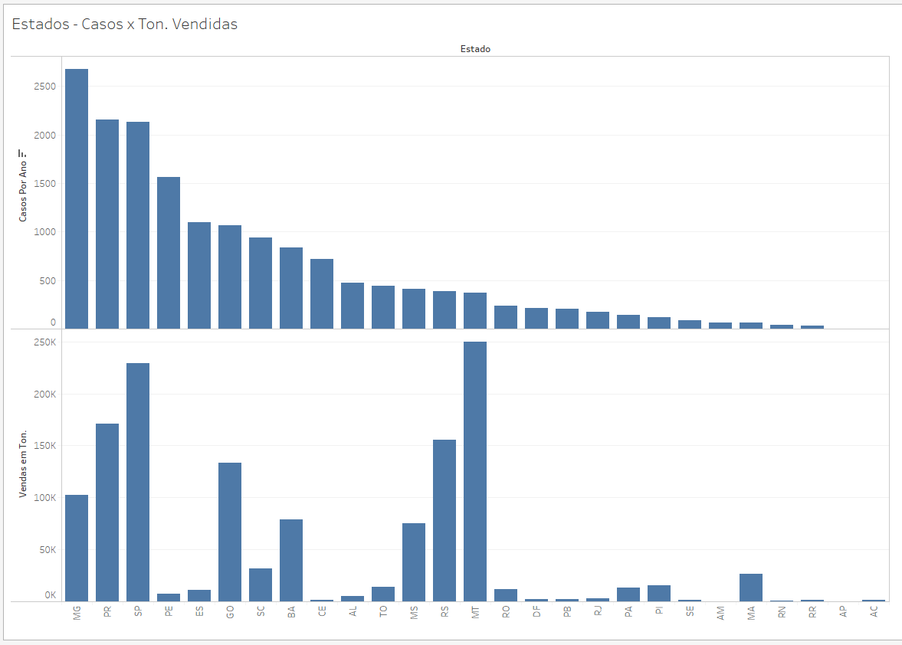

Fonte: elaborado pelo autor

No gráfico acima pode-se notar claramente que existem contradições. Por exemplo, o estado de Minas Gerais foi o campeão no registro de ocorrências de intoxicações. No entanto, foi o 6 º colocado quando se analisa o consumo de agrotóxicos no período da análise. Um exemplo contrário ao exposto é o do estado do Mato Grosso, campeão de compras de agrotóxicos, é o 14º colocado no ranking de casos de intoxicações registradas. Com isto, percebe-se neste cenário uma relação frágil e indireta entre consumo de agrotóxicos e aumento das taxas de intoxicação. No entanto, para responder sobre as causas desta fragilidade são necessários estudos mais aprofundados no sentido de analisar se a causa desta fraca relação se dá como consequência de outros fatores externos ligados à geração da informação, cultura, sistemas de suporte, técnicas de manuseio, mecanização da aplicação do veneno, dentre outros.

Dando continuidade, foi realizada uma análise similar à anterior na busca por elaborar uma imagem que resuma bem o cenário do volume de vendas versus volume de casos de intoxicação (figura 7).

Figura 7: Visualização de totais de vendas e registros por Região e Estado

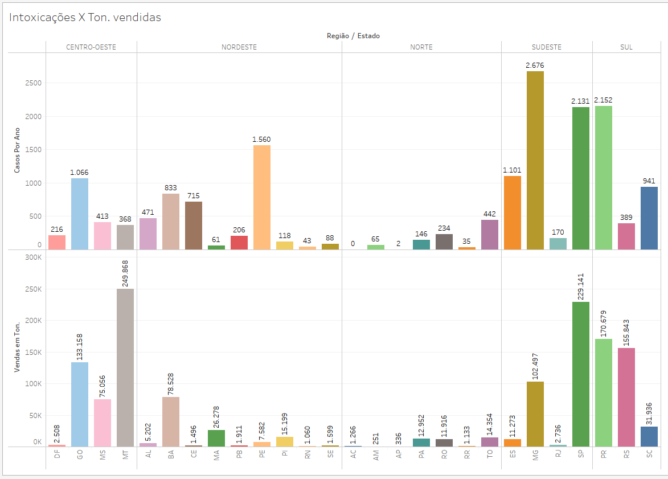 Fonte: elaborado pelo autor

Com a figura acima fica perceptível que existe proximidade entre as variáveis total de vendas por estado e números de casos de intoxicação registrados, apesar de também serem notáveis exceções que destoam desta visão. Os casos que destoam são justamente os que chamam mais atenção e podem ser estudados individualmente na busca por explicações científicas.

Por fim, as análises realizadas se utilizaram de recursos relativamente simples da ferramenta *Tableau*, pois foi o suficiente para a presente análise. No entanto, muitos outros recursos estão disponíveis na ferramenta. Por exemplo, podem ser usados recursos de localização geográfica para construção de mapas, dando suporte a trabalhos similares ao realizado por (BOMBARDI, 2016). Vale ainda destacar que a ferramenta *Tableau* dispõe de recurso de *StoryTelling*,[5] que pode ser usado para apresentação dos resultados de maneira bastante amigável.

1. **Conclusão**

No sentido do fortalecimento desta luta pela modificação do cenário de insegurança alimentar dos brasileiros, a Visualização de Dados pode contribuir positivamente com o avanço do portal de dados contra os agrotóxicos através do desenvolvimento de um modelo de interpretação dos dados abertos, afinal a aplicação desta técnica foi proposta no sentido da lapidação e análise dos conteúdos dos dados abertos sobre agrotóxicos para um público que não possui habilidades técnicas para manipulação dos mesmos, o que se mostrou viável através da prova de conceito realizada.

A aplicação da Visualização de Dados na prova de conceito resultou em relevantes percepções sobre os dados de vendas de agrotóxicos no Brasil (IBAMA) e de casos de intoxicação por agrotóxicos (SINAN), demonstrando assim um caso prático em que as técnicas puderam ser aplicadas de maneira satisfatória como importante recurso de análise e sintetização dos dados. Deste modo, fica evidente que a sociedade brasileira poderá ser beneficiada pelo uso da Visualização de Dados, obtendo mais informações autoexplicativas sobre tal realidade dos agrotóxicos no Brasil, bem como fomentando a colaboração da comunidade cientifica e da sociedade como um todo.

O presente trabalho ficará disponível em repositório aberto[6] como iniciativa de apoio ao combate ao uso de agrotóxicos no Brasil, pois acredita-se que trabalhos futuros poderão, por exemplo, analisar as causas das contradições encontradas nos cruzamentos de dados da prova de conceito realizada, mostrando que o uso da Visualização de Dados pode gerar novas perspectivas de estudo.

**Referências**

ANVISA (Brasilia**). PROGRAMA DE ANÁLISE DE RESÍDUOS DE AGROTÓXICOS EM ALIMENTOS PARA:**RELATÓRIO DAS ANÁLISES DE AMOSTRAS MONITORADAS NO PERÍODO DE 2013 A 2015. 2016. Disponível em: <http://portal.anvisa.gov.br/documents/111215/0/Relatório+PARA+2013-2015_VERSÃO-FINAL.pdf/494cd7c5-5408-4e6a-b0e5-5098cbf759f8>. Acesso em: 07 set. 2017.

BOMBARDI, Larissa Mies. Pequeno Ensaio Cartográfico Sobre o Uso de Agrotóxicos no Brasil. São Paulo: Laboratório de Geografia Agrária - Usp, 2016. 40 p. Disponível em: < http://bit.ly/1UTVnWM>. Acesso em: 29 set. 2017.

CARNEIRO, Fernando Ferreira; ALMEIDA, Vicente Eduardo Soares e. Brasil é o país que mais usa agrotóxicos no mundo. Universidade de Brasília (site), 29 jun. 2010. Disponível em:

<http://unb2.unb.br/noticias/unbagencia/artigo.php?id=279>. Acesso em 20 set. 2017.

CARNEIRO, F. F.; PIGNATI, W.; RIGOTTO, R, M.; AUGUSTO, L. G. S.; RIZZOLO, A.; FARIA, N. M. X.; ALEXANDRE, V. P.; FRIEDRICH, K.; MELLO, M. S. C. (Orgs.) Dossiê Abrasco – Um alerta sobre os impactos dos agrotóxicos na saúde. Rio de Janeiro: Abrasco, 2012. Disponível em:

<<http://aao.org.br/aao/pdfs/publicacoes/Dossie_Abrasco_01.pdf>>. Acesso em 20 set. 2017.

GARTNER. Quadrante Mágico de 2017 da Gartner para Plataformas de Análise e Business Intelligence. 2017. Disponível em: <<https://www.gartner.com/doc/3611117/magic-quadrant-business-intelligence-analytics>>. Acesso em: 25 mar. 2017.

INFOGRAM. Visualização de dados. 2017. Disponível em: <https://infogram.com/page/visualizacao-de-dados>. Acesso em: 14 set. 2017.

TEIXEIRA, Gabriel S.; BOMBARDI, Larissa M.; Souza, Luciana C.; VIANA, Vânia; Goldfarb, Yamila. Agrotóxicos: impactos na vida e no trabalho. CUT, São Paulo, 2015. Disponivel em: <<https://cut.org.br/acao/cartilha-agrotoxicos-impactos-na-vida-e-no-trabalho-9e4a/>>. Acesso em 07 set. 2017.

TYGEL, A. F. ; GONÇALVES, L. G. ; SANTOS, M. ; MARQUES, G. ; CAMPOS, M. L. M. . Informação para Ação: Desenvolvimento de um Portal de Dados Abertos Sobre Agrotóxicos. Revista Tecnologia e Sociedade, v. 11, p. 99-119, 2015. Disponível em: <<https://periodicos.utfpr.edu.br/rts/article/view/3137/2157>>. Acesso em 07 set. 2017.

1. Trabalho de conclusão de curso de Especialização em Business Intelligence e Big Data apresentado na Universidade Salvador – Unifacs em 2017.2. Orientado pelo Prof. Me Grimaldo Lopes de Oliveira – grimaldo_lopes@hotmail.com
2. Bacharel em Sistemas de Informação, MBA em Gestão de TI – diogorb@gmail.com.
3. Dados abertos são dados que qualquer um pode acessar, usar ou compartilhar. Portal: http://dados.contraosagrotoxicos.org/
4. http://contraosagrotoxicos.org/dados-sobre-agrotoxicos/
5. Em resumo, possibilita a contagem de histórias de maneira relevante através de recursos audiovisuais e palavras.
6. http://github.com/diogorb/BrazilPesticidesDataVisualization